לומדים יקרים,
עליכם לתכנן פעילות לימודית (שיעור או יחידת הוראה) המשלבת את התוצר הדיגיטלי שאותו תפתחו.
הורידו מסמך זה למחשב שלכם , ענו על כל השאלות והתייחסו לדגשים בטופס לפני תחילת העבודה.

דגשים בפיתוח הפעילות הלימודית
בפיתוח התוצר שימו לב לדגשים הבאים:
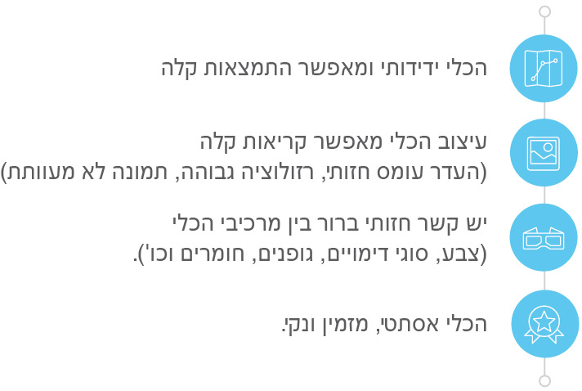

כללי
נושא השיעור: ארץ המתמטיקסם
מקצוע/תחום דעת: מתמטיקה
שכבת גיל: גן חובה- כתה ב'
המטרות הפדגוגיות של השיעור:
- זיהוי נושאים מתמטיים וציונם.
- דיון על נושאים מתמטיים ופירשונם
- הסקת מסקנות והצגת מסקנות
הכלי הטכנולוגי בו תשתמש בשיעור: סרטונים לקידום הלמידה
קישור לתוצר שישולב בשיעור שבניתם בכלי הטכנולוגי שבחרתם: http://edutube-hit.telem-hit.net/user/activity.aspx?e=15994&id=23075

סמנו את מרחב הלמידה, בו יתקיים השיעור: ☒ כיתה ☒ חדר מחשבים ☐מרחב חוץ כיתתי ☒בית

פרטים טכנו פדגוגיים
מלאו את הפרטים הבאים לפעילות הלימודית אותה תכננתם:

הקלידו תיאור קצר של תוצר הלמידה הדיגיטלי: הילדים ילמדו איך ליצור שאלון דיגיטלי

- באיזה שלב על המורה להשתמש בתוצר הדיגיטלי?
☐ לפני השיעור (כפעילות מטרימה)
☒ בתחילת השיעור
☐ במהלך השיעור
☐ כסיכום השיעור

- משך הלמידה עם התוצר (עליכם לפתח תוצר שמשך השימוש בו הינו 10 דקות לפחות):
20דקות

- כיצד על הלומד להשתמש בתוצר הלמידה?
☐ עבודה עצמית
☒ עבודת צוות
☐ מליאה

- השימוש בתוצר מאפשר למידה דיפרנציאלית
☐ כן. כיצד? Click here to enter text.
☒ לא
☐ לא רלוונטי

- השימוש בתוצר מאפשר חשיבה מסדר גבוה
☐ כן. כיצד?
☒ לא
☐ לא רלוונטי

- מהו תפקיד המורה בזמן הלמידה עם תוצר הלמידה הדיגיטלי?
☐ צפייה בלבד
☒ הנחייה ועידוד לשימוש מדויק
☐ למידה כחלק מצוות לומדים
☐ בקרה
☐ אחר

- אופן השימוש בתוצר הלמידה:
☒ סינכרוני (כל הלומדים נמצאים באותו זמן על הרשת ולומדים יחד)
☒ א-סנכרוני (כל לומד נמצא במקום אחר ולומד בזמן שנוח לו)

- באילו אמצעים יונגש תוצר הלמידה?
☒ מחשב נייד
☒ מחשב נייח
☐ טלפון חכם / אייפד
☒ מקרן
☒ לוח חכם
☐ אחר Click here to enter text.

בהצלחה!

